ANTALYA ANADOLU İMAM HATİP LİSESİ YARDIMLAŞMA VE DAYANIŞMA KULÜBÜ olarak , okulumuzda yardımlaşma ve dayanışmanın önemini vurgulamak amacıyla okulumuz öğrencileri tarafından pano hazırlandı.

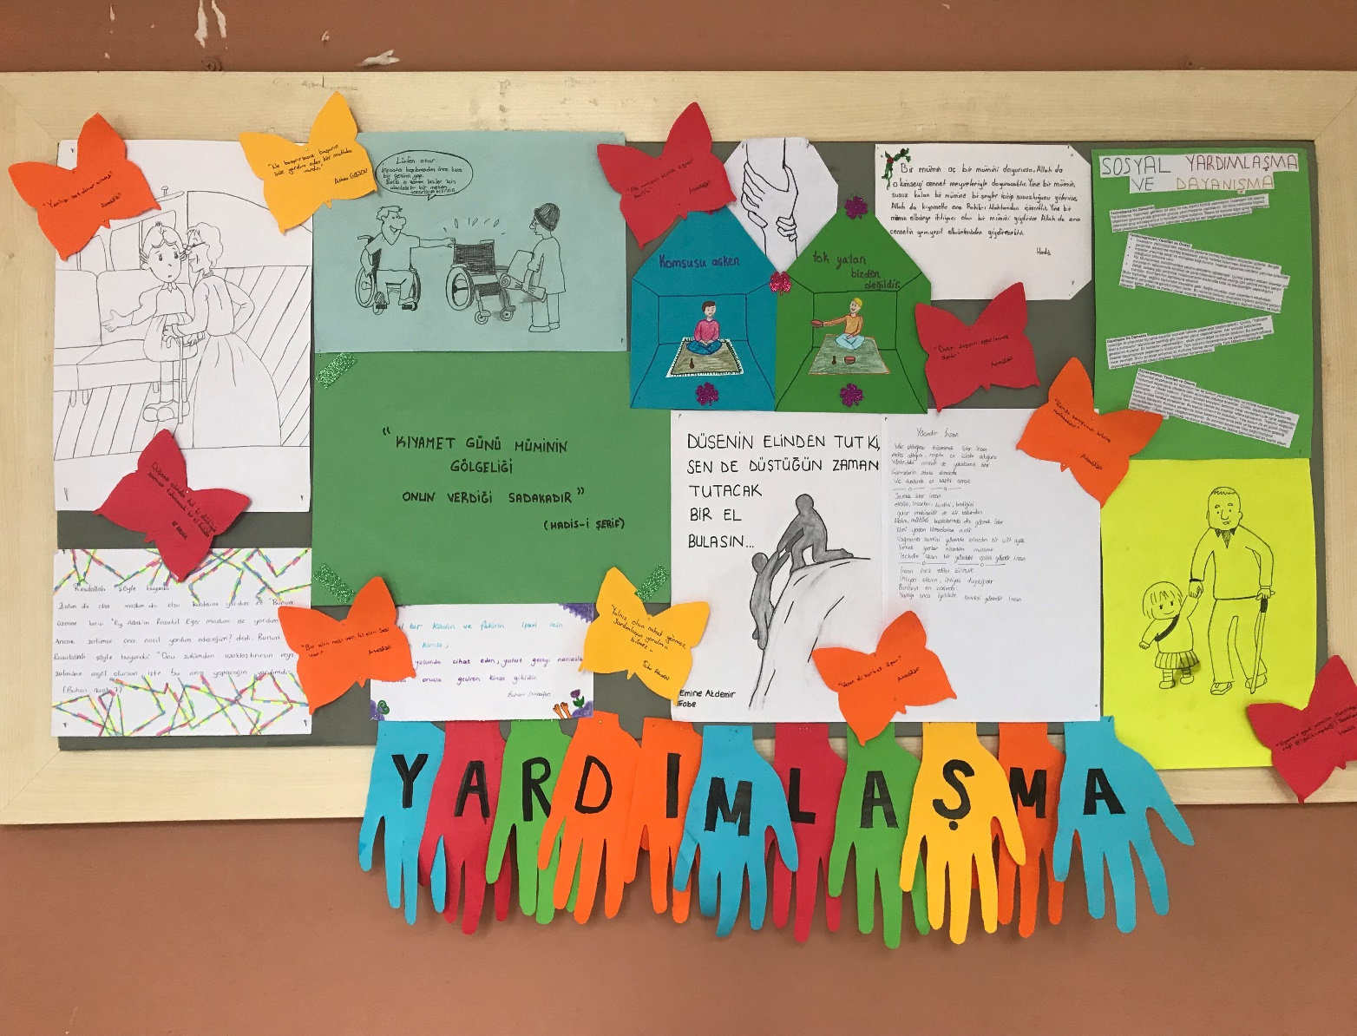

"Mümin mümin için, parçaları birbirini destekleyen bir bina gibidir."
(Buhari, Mezalim,5)
Hadisini söyleyen Peygamber Efendimizin (s.a.v.) ümmeti olarak yardımlaşma ve dayanışma bilinci içerisinde hareket etmeli , gençlerimizi de bu bilince sahip bireyler olarak yetiştirmeliyiz.
